シドニー大学整形外科実習報告書　M3　Male

Elective with Sydney Medical School-Northern,University of Sydney

2017/1/16～2017/2/10

シドニー大学でのエレクラに応募したのは、大学に入学した頃から海外留学してみたいと思っていたのと、ひとつ上の先輩からシドニー大学でのエレクラの話を聞いてやはりせっかくの機会にいっておきたいと思ったためだ。応募に必要な書類などを把握する上でまずわかりにくかったのは、シドニー大学には複数のクリニカルスクールがあって、そのうちのNorthern Clinical Schoolに応募するということ。他のクリニカルスクールにも応募できるが、これまで東大からほとんどの先輩が参加したのはNorthern Clinical School。過去の報告書を読み漁ったときにNepean Clinical SchoolのElectiveに参加した人を一人見つけたくらいだ。

TOEFLの勉強を始めるのが遅く、初めに受けたのが7月に入ってから。リーディング、リスニング、ライティングは書店で売っている教材で勉強し、スピーキングはオンライン英会話で練習した。結局、必要な88点以上のスコアをとれたのが9月の終わり頃になり、慌てて書類を集め、応募した。整形外科に興味があり、その時点で空いていたMona Vale Hospitalの整形外科に応募した。10/10に応募のメールを先方に送り、シドニー大学の担当者Martinから仮決定の返事が来たのが10日後の10/20だった。その後、残りの手続きを含めてかなりぎりぎりだったと思う。

私が確認できた中では、過去に2,3人の先輩がMona Vale Hospitalの実習に行っていた。その人の報告書から寮があるらしいということがわかったが、どうしたら予約できるかわからなかったのと（おそらくMartinにメールで聞くと教えてくれたと思う）、ホームステイの方が英語を話す機会が増えて勉強に思ったので、自分でホームステイ先を探した。病院はシドニーのシティー（中心部）からはバスで1時間弱の少し田舎にあるので、病院の徒歩圏内にはなかったが、バスで10分くらいの家に1か月お世話になった。バスは充実しており、朝は時間通り～10分遅れくらいでくるので不便はなかった。

Mona Vale Hospitalは、Manly Hospitalとともに、Northern Beachesという地域の中心病院といった感じで、建物は古いが概ねそろっている。立地はよく、病院の横にはゴルフコースやビーチがあり、天気の良い日には病棟からもきれいな景色が見える。Mona Vale Hospitalの整形外科は形成外科も兼ねており、形成外科の手術も見学することができた。実習は朝病棟の回診をし、午後は手術見学だった。回診では、整形外科病棟の他に、小児科、Short Stay Unit（SSU）、ICU、Emergency Unitなども回り、東大のクリニカルクラークシ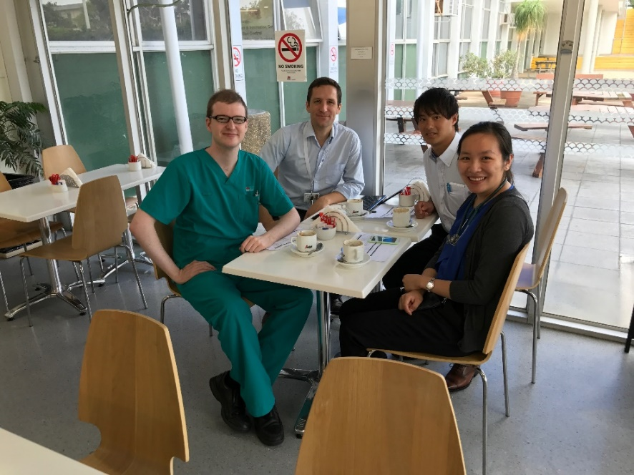ップで見られなかった外傷をみることができた。サーフィン中の怪我などオーストラリアらしい外傷もあった。手術は、見たことのなかった股関節置換術や足関節の観血的整復固定術などを見学した。実習が早く終わった日には、ビーチに行ったり、シティーに観光に行ったりした。同じ時期にElectiveを始めたシドニー大学の学生が他に3人いて、クリニカルスクールのことについて教えてもらったり、昼休みに一緒にミートパイを食べにいったりした。（写真は整形外科チーム、左からNicholas先生、Facek先生、私、Stephany先生）

幸運なことに、ちょうど整形外科チームの研修医Nicholas先生が日本語を話すことができ、わからないときに通訳してもらったり、オーストラリアの医療制度について教えてもらったりした。日本の制度とは思った以上に異なっていたし、医療に対する国民の意識も違うことに気づいた。まず、GP（General Practitioner）という一般開業医がいてそこで紹介してもらって初めて専門医に診てもらうことができる。また、市民権・永住権をもっている人は公立病院では無料で医療を受けられる（民間の医療保険も存在する）。しかし、そこでは必要最低限の治療しかしないし、高齢者に対する延命治療はほとんどしない。そしてそれを多くの患者さんは受け入れているように感じた。ただオーストラリアは多民族・多文化国家なので、民族・文化による医療への意識も違い、東アジア人は家族が延命を希望することが多いらしい。シドニー大学のエレクティブクラークシップに参加することでオーストラリアの医療を肌で感じ、日本の医療との比較対象を得たことが一番の収穫だった。

最後に、今回のシドニー大学でのエレクティブクラークシップでは名西先生をはじめ、国際交流室の方々には大変お世話になりました。ありがとうございました。